FACTUGEST
Plataforma web de facturación electrónica para micro, pequeñas y medianas empresas de Colombia

Presentado por:
(pendiente: nombres de los integrantes)

Trabajo de grado presentado como requisito para optar al título de:
Tecnólogo en Análisis y Desarrollo de Software

SERVICIO NACIONAL DE APRENDIZAJE — SENA
Centro de la Industria, la Empresa y los Servicios (CIES)
Tecnólogo en Análisis y Desarrollo de Software

CÚCUTA, NORTE DE SANTANDER
2026

Tabla de contenido

Prueba de formato
Este documento no hace parte de los entregables. Existe para verificar en Word que el motor de formato aplica lo que el instructivo exige: márgenes de 2,54 cm en los cuatro lados, Times New Roman de 12 puntos, interlineado doble, sangría de primera línea de 1,27 cm y numeración de páginas en la esquina superior derecha desde la portada.
Este segundo párrafo permite comprobar dos cosas a la vez: que la sangría de primera línea se repite y que entre párrafos no se agrega espacio adicional, porque en un texto a doble espacio ese espacio extra sobra.

1.1 Un título de nivel 2
Los títulos no se escriben con mayúscula sostenida y conservan el tamaño del cuerpo del texto. Se distinguen por su peso y su posición, no por ser más grandes.

1.1.1 Un título de nivel 3.
El de nivel 3 va en negrita cursiva y termina en punto. El motor le agrega el punto si quien escribe lo olvida.
Una lista con viñetas:
- Emisión de facturas de venta, notas crédito y notas débito.
- API REST de integración autenticada con llave por cliente.
- Control de consumo contra el cupo del plan contratado.
Una cita de más de cuarenta palabras, en bloque y sin comillas:
La facturación electrónica es en Colombia un requisito de obligatorio cumplimiento para los sujetos definidos por la administración tributaria, y su incumplimiento compromete la deducibilidad de costos y gastos, dificulta las relaciones comerciales con clientes que exigen soporte válido y expone al contribuyente a sanciones. (Autor, 2024, p. 12)
Tabla 1
Planes de suscripción de FactuGest
Plan | Precio mensual | Documentos incluidos
Básico | $ 89.000 | 150
Pro | $ 189.000 | 400
Ilimitado | $ 390.000 | Sin cupo
Nota. Elaboración propia. Los precios corresponden al catálogo de servicios del sistema. El documento emitido por encima del cupo se cobra aparte.

Figura 1
Estructura del proyecto FactuGest
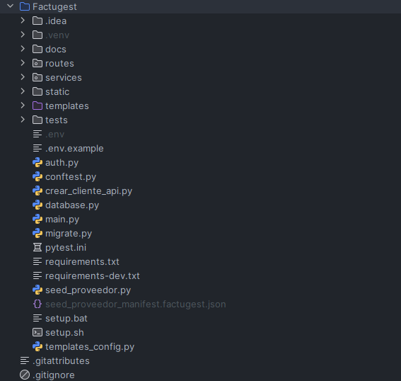
Nota. Organización de carpetas del repositorio. Elaboración propia.

